Заседание Совета профилактики (14.12.2018г.)

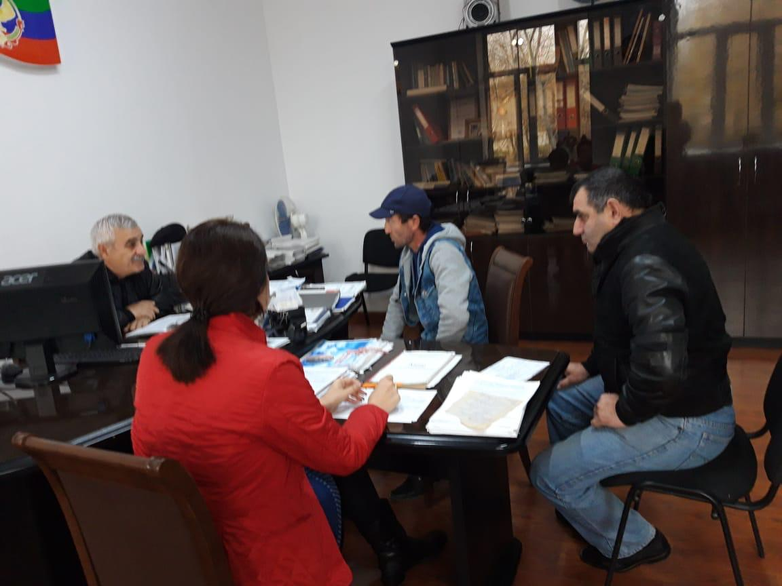
14 декабря 2018 года в кабинете зам. директора по УВР К.А. Бедьятова состоялось очередное заседание Совета профилактики. На заседании приняли участие старший инспектор ИПДН Казибеков Р.М. и инспектор ИПДН Абдурагимов А.А.
Члены комиссии заслушали информацию социального педагога Гусеналиевой Н.О. о работе Социально-психолого-педагогической службы колледжа по работе с трудновоспитуемыми, педагогически запущенными, с обучающимися из «группы риска».
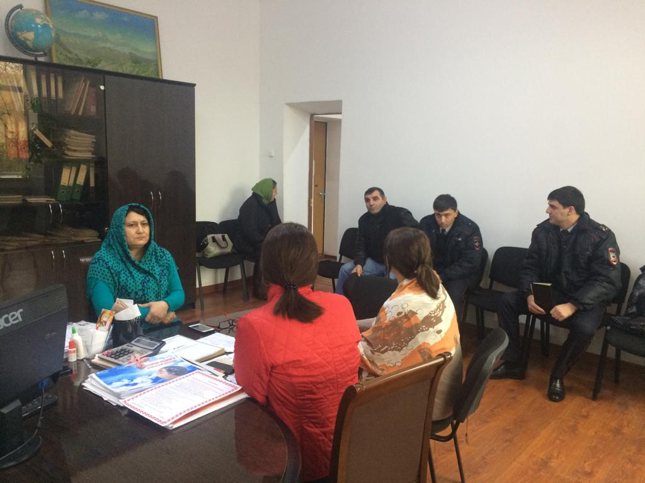
По второму вопросу рассматривались персональные дела студентов из числа состоящих на учете в ИПДН, внутреннем учете и совершивших нарушения Правил внутреннего распорядка колледжа.
На заседании были приглашены их родители или законные представители. Всего рассмотрено – 15 персональных дел, по итогам рассмотрения - 3 студента сняты с внутреннего учета (один в т. ч. и с учета в ИПДН), 6 студентов взяты на внутренний учет.
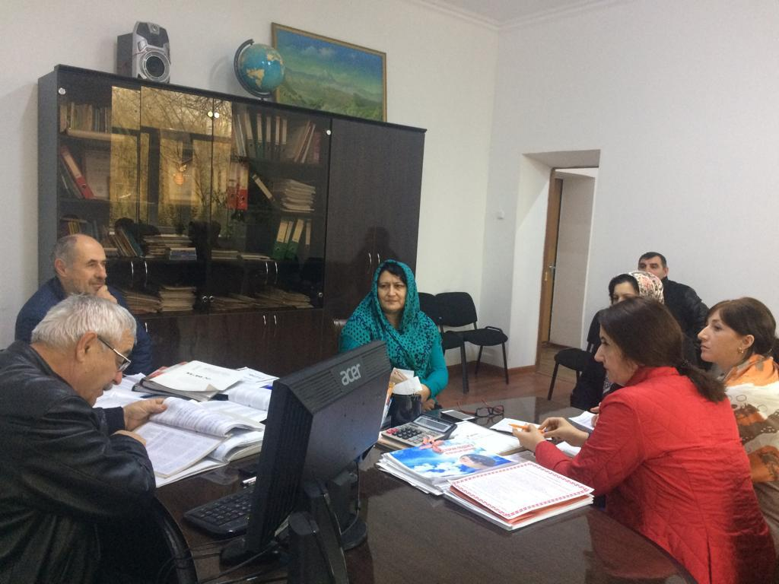
В заключение работы Совета выступил зам. директора по УВР К. А. Бедьятов. Он дал положительную оценку работе Социально-психолого-педагогической службы колледжа и остановился на предстоящих задачах работы Совета по профилактике колледжа и активизации его работы.

